***De auto’s en geschiedenis van Citroën***

Dus zoals ik al zei ik ga jullie wat meer vertellen over het automerk Citroën.

Van de eerste jaren van Citroën tot nu. Hier een overzicht + de mogelijke foto’s die ik kan vinden van de auto’s .

**De verschillende types auto van Citroën met een woordje uitleg.**

***Dit is de citroen type A***

[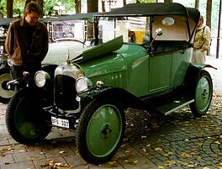](http://commons.wikimedia.org/wiki/File:Citroen_A_8_CV_Torpedo_1919.jpg)

De **Citroën Type A Torpedo** is het eerste model auto ontworpen door André Citroën en op de markt gebracht door Citroën tussen mei 1919 en juli 1921.

***Dit is de Citroën type b2***

[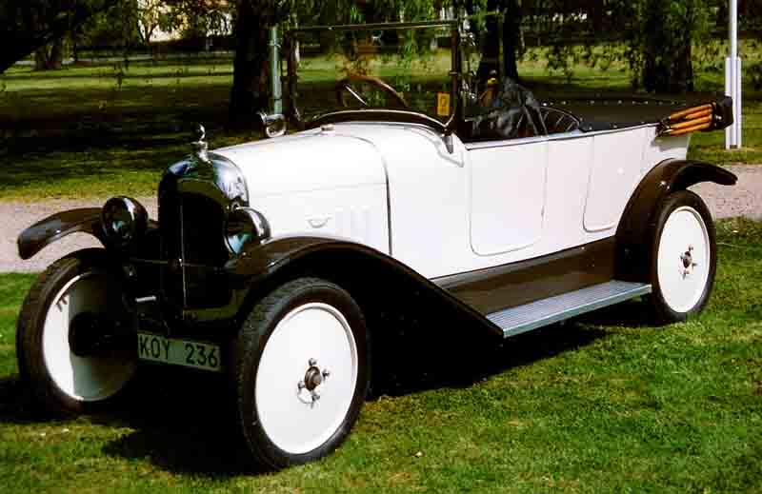](http://upload.wikimedia.org/wikipedia/commons/e/eb/Citroen_B2_Torpedo_1921.jpg)

Dit is de Citroën type b2 dat is de tweede auto die Citroën heeft gemaakt.

***Citroën C1***

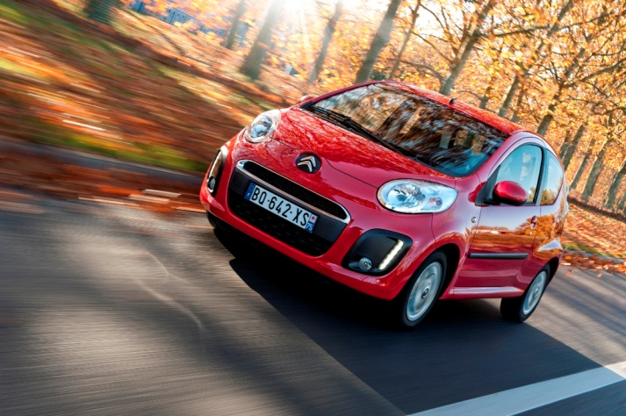

Net zoals de Peugeot 107 en de Toyota Aygo toont de Citroën C1 op het salon van Brussel voor het eerst zijn gefacelifte snoet aan de wereld. Tegelijk daalde het verbruik lichtjes.

***Citroën C2***

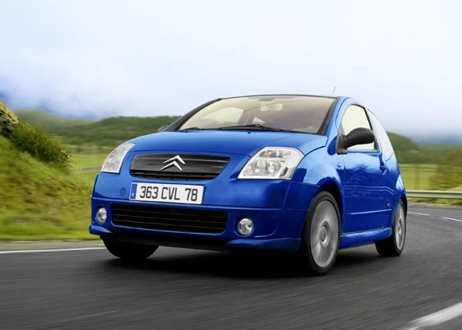

Citroën vervolledigt het C2-gamma met de komst van een gloednieuwe VTS-versie met maar liefst 125 pk.

***Citroën C3***

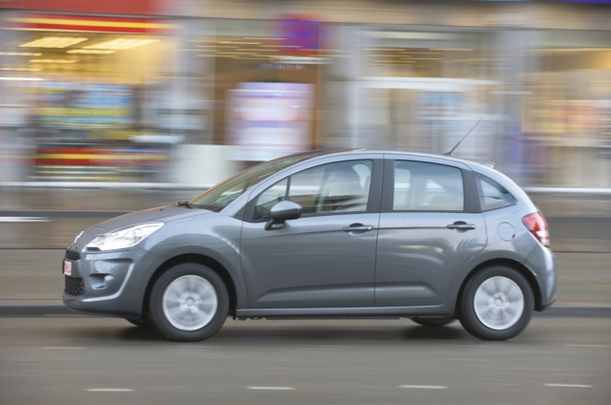

De nieuwe Citroën C3 bouwt voort op de kwaliteiten van zijn succesvolle voorganger, maar probeert een aantal heikele punten recht te zetten. Voor deze wegtest selecteerden wij de instapdiesel, de 1.4 ...

***Citroën C3 pluriel***

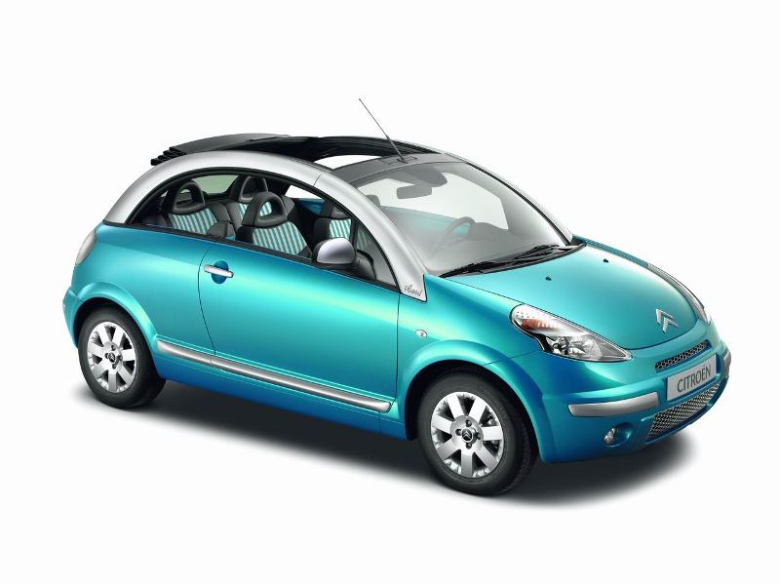

Citroën stelt een speciale reeks van zijn C3 Pluriel voor. De Collection vervangt de Dolce Vita en is verkrijgbaar in blauw, grijs en wit of in zwart en wit.

***Citroën C3 picasso***

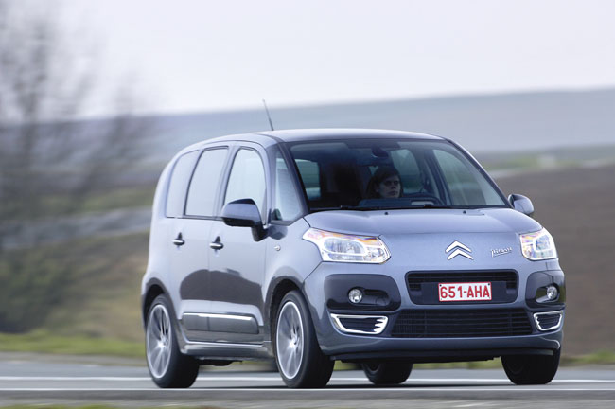

De Citroën C3 Picasso doet een gooi naar het segment van de kleine eenvolumers door een handige interieurinrichting in een uitdagend en apart kleedje te verpakken.

***Citroën C4***

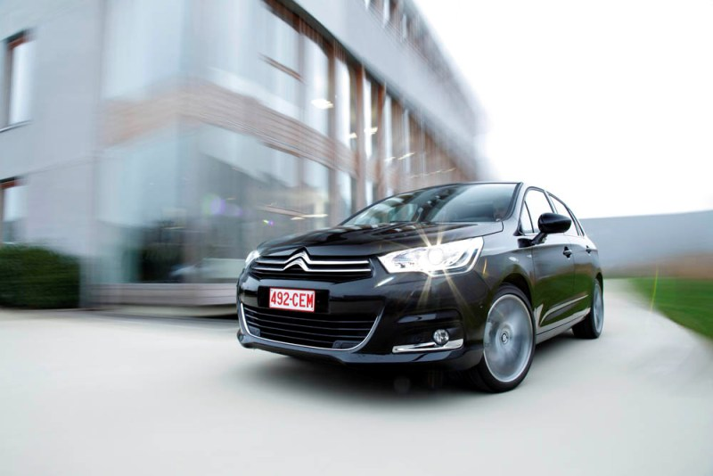

Om de toekomstige DS4 niet in de schaduw te zetten boet de nieuwe C4 lichtjes in aan originaliteit. Voortaan zet de middenklasser van Citroën vooral in op comfort, ook de 1.6 HDi 110.

***Citroën C4 (grand) picasso***

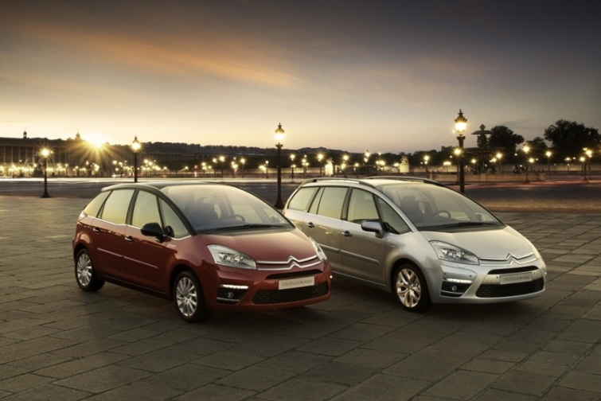

De twee eenvolumers Citroën C4 Picasso en Grand C4 Picasso werden opgefrist. Beide modellen hebben nu hetzelfde radiatorrooster. Onder de motorkap komt een e-HDI motor met 110 pk en een lage CO2-uits...

***Citroën C4 aircross***

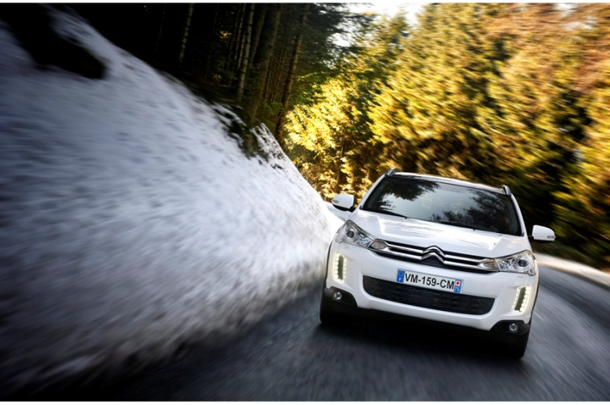

Citroën wil in alle segmenten aanwezig zijn. Niet enkel de chique DS-lijn is daar een voorbeeld van, maar ook de compacte softroader C4 Aircross, een product van de samenwerking met Mitsubishi.

***Citroën C5***

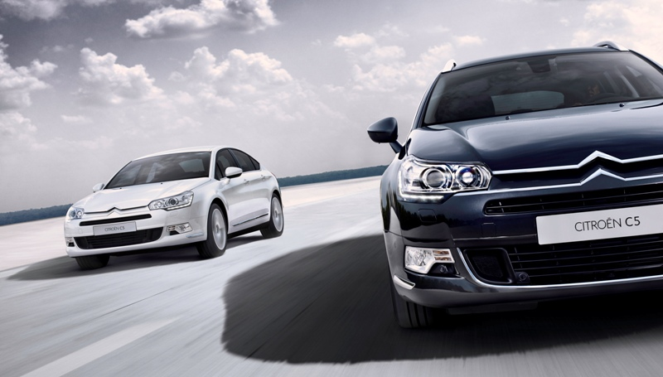

Citroën maakt van het salon van Parijs gebruik om de gefacelifte C5 berline en break voor te stellen. Stilistisch blijven de wijzigingen uiterst beperkt, maar voortaan is wel een spaarzame e-HDi verk...

***Citroën C6***

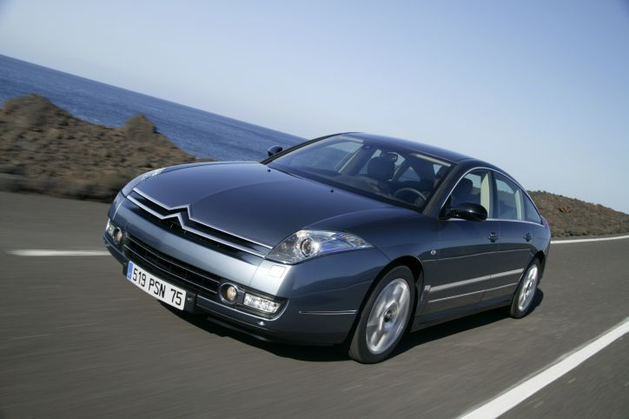

De drie liter grote biturbodiesel van de Jaguar XF vervangt nu ook de 2.7 V6 HDi in de Citroëns C5 en C6. Hij is veel krachtiger en toch zuiniger.

***Citroën C8***

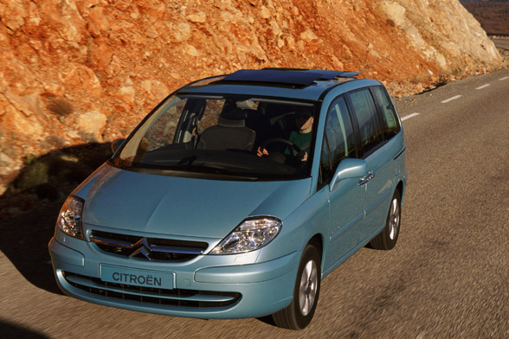

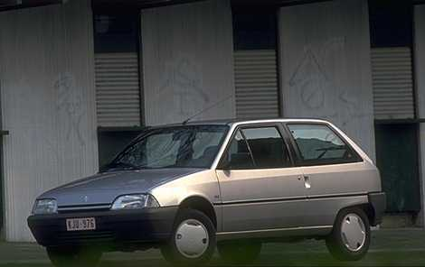***Citroën AX***

***Citroën Berlingo***

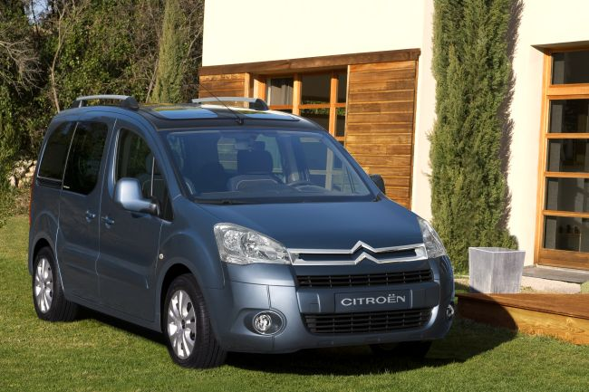

***Citro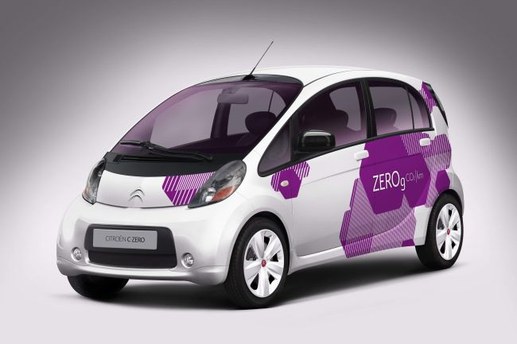ën C-Zero***

***Citroën DS3***

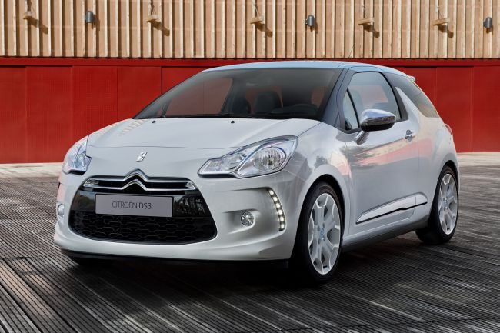

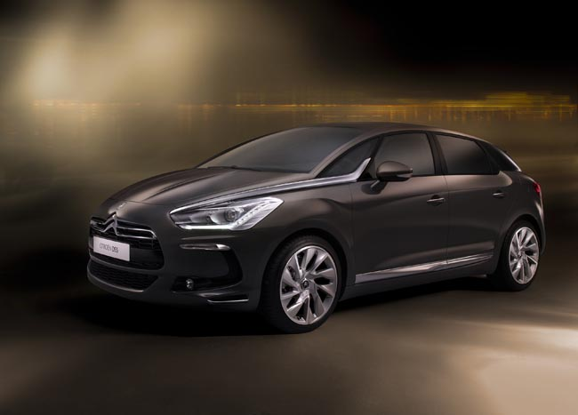***Citroën DS5***

***Citroën jumper***

[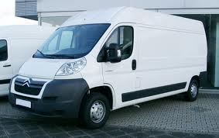](http://www.google.be/imgres?hl=nl&sa=X&biw=1366&bih=673&tbm=isch&prmd=imvns&tbnid=piTCxg2sQisqZM:&imgrefurl=http://uk.wikipedia.org/wiki/%25D0%25A4%25D0%25B0%25D0%25B9%25D0%25BB:Citroen_Jumper_front_20071215.jpg&docid=OCjzJ99OVPZBtM&imgurl=http://upload.wikimedia.org/wikipedia/commons/b/b1/Citroen_Jumper_front_20071215.jpg&w=1806&h=1140&ei=tgbKT6TxOOGN0wWojcncAQ&zoom=1&iact=hc&vpx=536&vpy=193&dur=1812&hovh=178&hovw=283&tx=153&ty=104&sig=108558710944002372607&page=1&tbnh=111&tbnw=176&start=0&ndsp=18&ved=1t:429,r:2,s:0,i:100)

***Citroën Nemo***

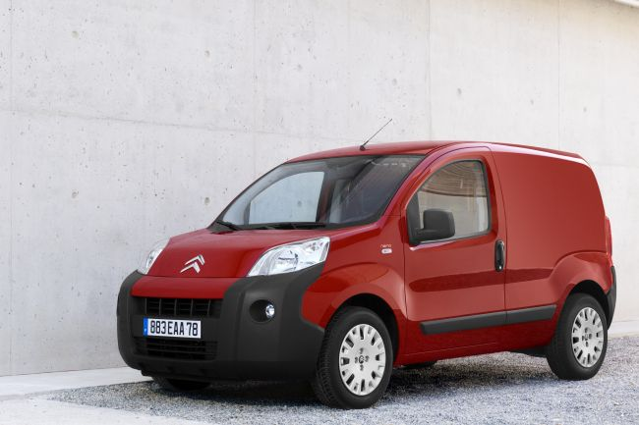

***Citroën Saxo***

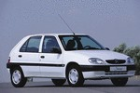

***Citroën Xantia***

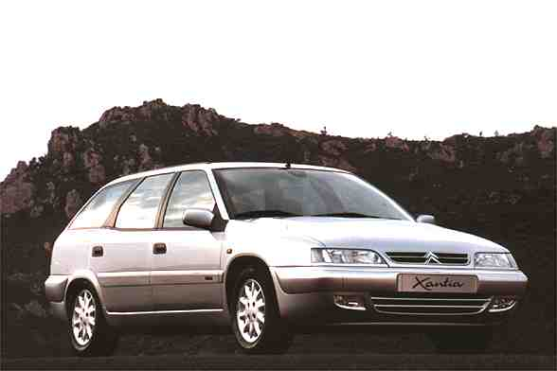

***Citroën Xsara***

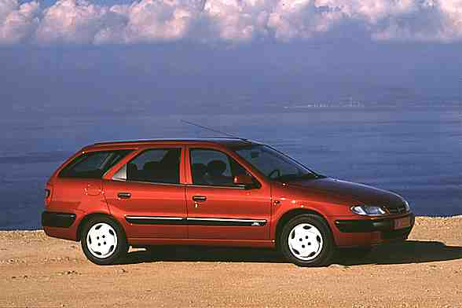

***Citroën ZX***

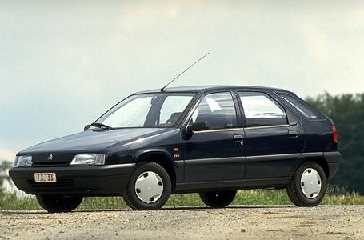

***Citroën BX***

[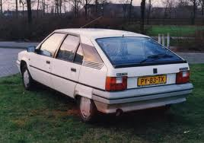](http://www.google.be/imgres?hl=nl&sa=X&biw=1366&bih=673&tbm=isch&prmd=imvns&tbnid=a7Rjyz5nyDj_IM:&imgrefurl=http://forum.viva.nl/forum/Actueel/Gratis_IDkaart/list_messages/125608/last&docid=hzdf40uhQcfTsM&imgurl=http://members.home.nl/haringen/images/Citroen%252520BX.jpg&w=800&h=561&ei=sgnKT66dFcHrOa6IgQE&zoom=1&iact=hc&vpx=428&vpy=327&dur=429&hovh=188&hovw=268&tx=188&ty=97&sig=108558710944002372607&page=2&tbnh=148&tbnw=224&start=18&ndsp=20&ved=1t:429,r:1,s:18,i:178)

***Citroën C-Crosser***

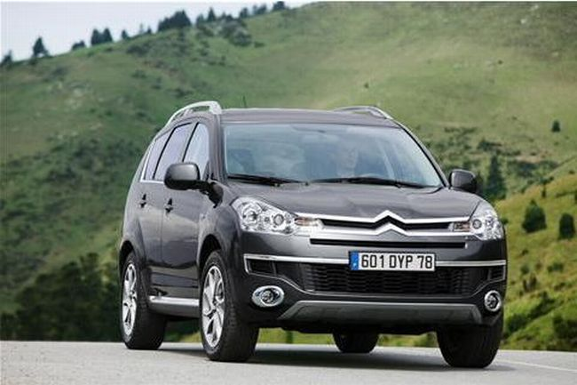

***Citroën C 15***

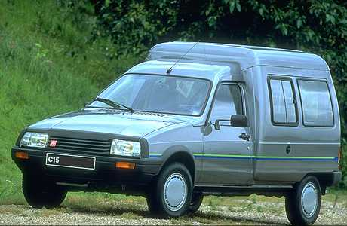

***Citroën C 25***

[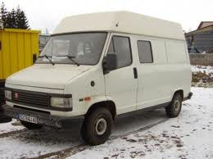](http://www.google.be/imgres?hl=nl&sa=X&biw=1366&bih=673&tbm=isch&prmd=imvns&tbnid=H6jaccVqBHYFxM:&imgrefurl=http://www.varbak.com/immagine/foto-neve-citroen-c25&docid=FxM3dnF5F8FH3M&imgurl=http://www.varbak.com/immagine/foto-neve-citroen-c25-nb23696.jpg&w=500&h=374&ei=QwvKT4f3GY2aOvDMgfkP&zoom=1&iact=hc&vpx=645&vpy=349&dur=981&hovh=194&hovw=260&tx=147&ty=108&sig=108558710944002372607&page=3&tbnh=145&tbnw=205&start=41&ndsp=23&ved=1t:429,r:2,s:41,i:167)

***Citroën CX***

[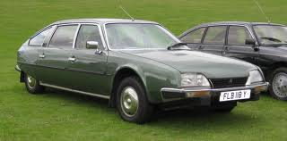](http://www.google.be/imgres?hl=nl&sa=X&biw=1366&bih=673&tbm=isch&prmd=imvns&tbnid=3Zi5hh8wttHM_M:&imgrefurl=http://en.wikipedia.org/wiki/File:Citroen_CX_Prestige_long_wheel_base_2347cc_March_1983.JPG&docid=zffxcPikwH4FXM&imgurl=http://upload.wikimedia.org/wikipedia/commons/b/b9/Citroen_CX_Prestige_long_wheel_base_2347cc_March_1983.JPG&w=2861&h=1414&ei=KAzKT_PNMYKeOqG7oO0P&zoom=1&iact=hc&vpx=1003&vpy=292&dur=789&hovh=158&hovw=320&tx=217&ty=97&sig=108558710944002372607&page=2&tbnh=107&tbnw=217&start=18&ndsp=20&ved=1t:429,r:4,s:18,i:184)

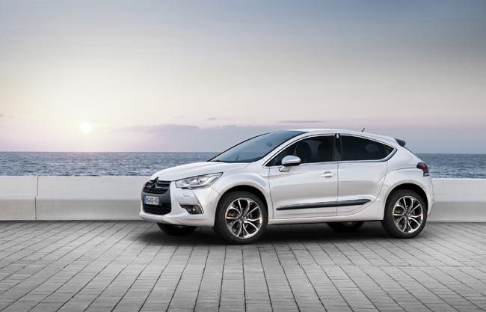***Citroën DS4***

***Citroën Evasion***

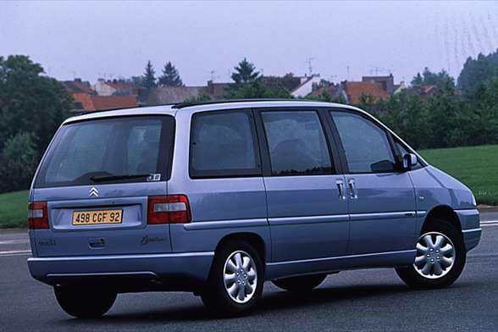

***Citroën Jumpy***

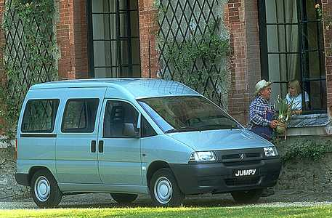

***Citroën Visa***

[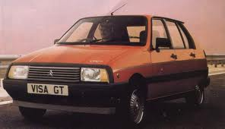](http://www.google.be/imgres?hl=nl&sa=X&biw=1366&bih=673&tbm=isch&prmd=imvns&tbnid=MglZu6w-Ogr8hM:&imgrefurl=http://en.citroen-club.net/gallery_detail.php%3Fid%3D106%26ddlb_model%3D35&docid=NSIbAO-HNUz16M&imgurl=http://en.citroen-club.net/graphics/gallery/full/106_visa.jpg&w=750&h=433&ei=0g3KT-rGLIeEOrzxiAM&zoom=1&iact=hc&vpx=897&vpy=395&dur=914&hovh=170&hovw=296&tx=207&ty=93&sig=108558710944002372607&page=1&tbnh=98&tbnw=169&start=0&ndsp=18&ved=1t:429,r:16,s:0,i:169)  
***Citroën XM***

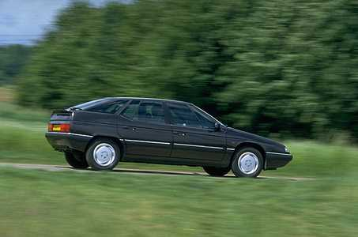

***…***

°°°°°°°°°°°°°°°°°°°°°°°°°°°°°°°°°°°°°°°°°°°°°°°°°°°°°°°°°°°°°°°°°°

Nu gaan we over naar de geschiedenis van Citroën ,veel leesplezier ☺

***Het ontstaan van Citroën .***

In [1905](http://nl.wikipedia.org/wiki/1905) begint de van origine Nederlandse André Citroën een tandwielfabriek. In 1908 helpt hij het slecht renderende automerk [Mors](http://nl.wikipedia.org/wiki/Mors_(automerk)) er weer bovenop met managementadviezen. In [1915](http://nl.wikipedia.org/wiki/1915) start hij een munitiefabriek, gebaseerd op de lopendebandtechniek overgenomen na een bezoek aan Amerika en [Henry Ford](http://nl.wikipedia.org/wiki/Henry_Ford). Tijdens de [Eerste Wereldoorlog](http://nl.wikipedia.org/wiki/Eerste_Wereldoorlog) produceert deze fabriek meer dan 23 miljoen granaten. Uit dit succes betrekt Citroën het benodigde startkapitaal om een automobielfabriek te beginnen. Wederom wordt als voorbeeld de productiemethode van Henry Ford gebruikt. In [1919](http://nl.wikipedia.org/wiki/1919) introduceert Citroën de eerste aan de [lopende band](http://nl.wikipedia.org/wiki/Lopende_band) geproduceerde auto van Europa, de "[Type A](http://nl.wikipedia.org/wiki/Citro%C3%ABn_Type_A)", ontworpen door [Jules Salomon](http://nl.wikipedia.org/w/index.php?title=Jules_Salomon&action=edit&redlink=1). Deze 4-persoons 10 pk-wagen kostte toen 7.500 francs. Met dit type werd een serieproductie van tienduizend exemplaren per jaar begonnen. Hierbij kwam in [1922](http://nl.wikipedia.org/wiki/1922) de onsterfelijke [5 CV](http://nl.wikipedia.org/w/index.php?title=5_CV&action=edit&redlink=1), beter bekend als de *citroen* of het *klaverblad*.Citroën slaagde erin uit te voeren wat [De Dion](http://nl.wikipedia.org/wiki/De_Dion-Bouton_(Puteaux)) en [Darracq](http://nl.wikipedia.org/wiki/Darracq) hadden gepoogd en bracht twee revolutionare elementen in de Europese auto-industrie: massaproductie waarbij speciale machines (lopende band etc.) werden gebruikt en een kleine wagen die desondanks toch betrouwbaar en sterk tot bijna onverwoestbaar was.Vanaf [1919](http://nl.wikipedia.org/wiki/1919) behaalde Citroën succes op succes met het bouwen van, dan nog, achterwielaangedreven [personenauto's](http://nl.wikipedia.org/wiki/Personenwagen) en [bestelwagens](http://nl.wikipedia.org/wiki/Bestelwagen). Door zijn bijzondere manier van reclame maken verwerft het merk grote faam.In [1925](http://nl.wikipedia.org/wiki/1925) komt Citroën met het kloeke model type [B12](http://nl.wikipedia.org/wiki/Citro%C3%ABn_Type_B12), voorzien van een 10 pk motor en geheel stalen carrosserie. Een van de eerste wagens met 4-wielremmen. In [1928](http://nl.wikipedia.org/wiki/1928) introduceerde Citroën de [Citroën C6](http://nl.wikipedia.org/wiki/Citro%C3%ABn_Type_C4/C6). Deze zescilinder had een hoog rendement door een compressieverhouding van 6 op 1; voor die tijd zeer hoog.Citroën organiseert [wereldreizen](http://nl.wikipedia.org/wiki/Wereldreis) per auto, zoals de *"Croisière Noir"* door [Afrika](http://nl.wikipedia.org/wiki/Afrika), de *"Croisière Jaune"* door [China](http://nl.wikipedia.org/wiki/China) en de *"Croisière Blanche"* door de [Canadese](http://nl.wikipedia.org/wiki/Canada) [Rocky Mountains](http://nl.wikipedia.org/wiki/Rocky_Mountains). Citroën regelt de bewegwijzering in Frankrijk, stelt buslijnen in met Citroën bussen, verzorgt autoverzekeringen en zorgt voor een dicht distributienetwerk. De 8pk-Citroën [*Petite Rosalie*](http://nl.wikipedia.org/wiki/Citro%C3%ABn_Rosalie) reed van 15 maart tot 17 juli [1933](http://nl.wikipedia.org/wiki/1933) een afstand van 300.000 km op het circuit van Linas-Monthléry met een gemiddelde van 93 km/h.In [1933](http://nl.wikipedia.org/wiki/1933) verschijnt een 15 pk-model op de weg, uitgerust met de nieuwe motor van Citroën: de [*moteur flottant*](http://nl.wikipedia.org/w/index.php?title=Moteur_flottant&action=edit&redlink=1).Zijn laatste geniale zet, waarmee hij in [1934](http://nl.wikipedia.org/wiki/1934) een ommekeer in de automobielindustrie teweeg weet te brengen, is de introductie van de [Traction Avant](http://nl.wikipedia.org/wiki/Citro%C3%ABn_Traction_Avant), de eerste in een grotere serie geproduceerde [voorwielaangedreven](http://nl.wikipedia.org/wiki/Voorwielaandrijving) auto ter wereld (de eerste in serie gebouwde was de [Cord](http://nl.wikipedia.org/wiki/Cord) L-29 van 1929 t/m 1932 in een oplage van 4400 stuks). De Traction Avant had een aantal heel bijzondere aspecten voor die tijd: als eerste natuurlijk de [voorwielaandrijving](http://nl.wikipedia.org/wiki/Voorwielaandrijving), waardoor er weinig passagiersruimte verloren gaat aan een middentunnel in de bodemplaat. Verder gaat het om een geheel zelfdragende carrosserie waar geen apart chassis onder gemonteerd is en is het een van de eerste in Europa in serie geproduceerde auto's met [kopklepmotor](http://nl.wikipedia.org/wiki/Kopklepmotor). In de [Verenigde Staten](http://nl.wikipedia.org/wiki/Verenigde_Staten) werden door [Buick](http://nl.wikipedia.org/wiki/Buick) sinds 1903 al auto's met kopklepmotoren geproduceerd.Goklust en de ontwikkeling van deze Traction Avant kosten hem echter zoveel geld, dat Citroën op de rand van een faillissement komt. In [1934](http://nl.wikipedia.org/wiki/1934) wordt het merk Citroën overgenomen door [Michelin](http://nl.wikipedia.org/wiki/Michelin). Via nuchtere calculaties wordt drastisch gesneden in de ontwikkeling van de Traction en zo sneuvelt de poging tot het ontwikkelen van een [automatische transmissie](http://nl.wikipedia.org/wiki/Automatische_versnellingsbak) voor die wagen.Op 3 juli 1935 om 9 uur overlijdt de inmiddels straatarme André Citroën aan de gevolgen van [kanker](http://nl.wikipedia.org/wiki/Kanker). Straatarm, maar wel voortlevend in de geschiedenis als de man die vele bekende zaken als eerste heeft ingesteld: autoverzekeringen, autodealers, onderdelendistributie, openbaar vervoer per bus, bewegwijzering, bedrijfsmaatschappelijk werk, bedrijfsmedische dienst, de kindercrèche op het werk en zwangerschapsverlof. Hij wordt naar zijn laatste rustplaats in [Montparnasse](http://nl.wikipedia.org/wiki/Cimeti%C3%A8re_du_Montparnasse) gereden in een [Renault](http://nl.wikipedia.org/wiki/Renault). Zijn laatste rustplaats wordt veel door Citroën-adepten bezocht en goed onderhouden.Rond deze tijd wordt ook de [Citroën 2CV](http://nl.wikipedia.org/wiki/Citro%C3%ABn_2CV) ontwikkeld. Het ontwerp moest voldoen aan een aantal simpele criteria. Deze auto zou na de Tweede Wereldoorlog een doorslaand succes worden.

Nog een foto van het tandwielsysteem.

[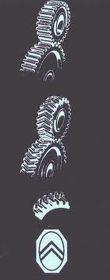](http://www.google.be/imgres?hl=nl&sa=X&biw=1366&bih=673&tbm=isch&prmd=imvns&tbnid=_vt_UOpo-sWQBM:&imgrefurl=http://www.patan.nl/patan/node/98&docid=I2XlQl-hxTRdsM&imgurl=http://www.patan.nl/patan/sites/default/files/andre_teken%255B1%255D.jpg&w=273&h=691&ei=bBDKT72-FYKeOqG7oO0P&zoom=1&iact=hc&vpx=370&vpy=201&dur=551&hovh=357&hovw=141&tx=99&ty=218&sig=108558710944002372607&page=1&tbnh=155&tbnw=47&start=0&ndsp=19&ved=1t:429,r:7,s:0,i:84)

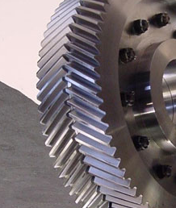

IK HOOP DAT IK U IETS HEB BIJGELEERD !!!

**! EINDE !**

Zelf verzonnen door ROBIN VAN CALSTER.

Tel. 0478/050910

e-mail ; [robin.van.calster1@gmail.com](mailto:robin.van.calster1@gmail.com)